
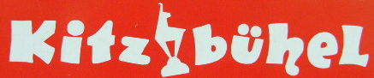

キッツビューエル市は，オーストリアの西部チロル州にあります。

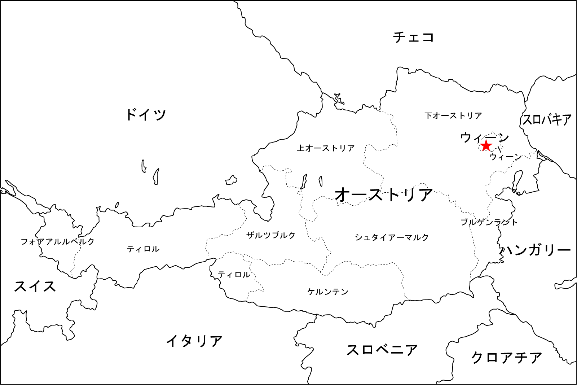
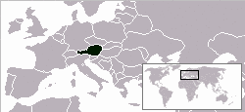
オーストリア
フランス
イギリス
●
インスブルク●
チロル州
キッツビューエル
↓

ようこそ キッツビューエルへ！ （市境のゲート）
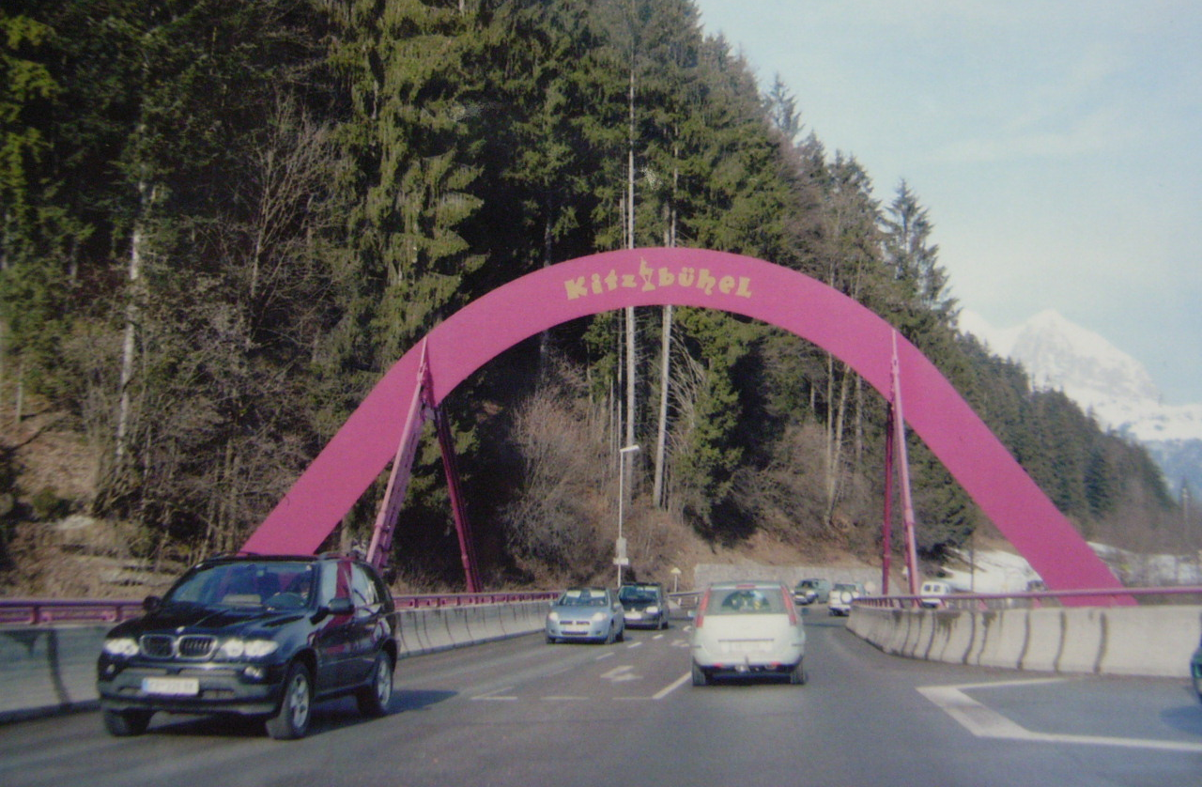
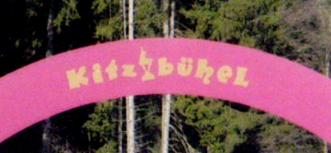

キッツビューエル市
キッツビューエルに人が住むようになったのは，３千年以上も前のことで，１２７１年に都市権を獲得し，中世になってからは商業都市として栄え，銀や銅の発掘が盛んに行われるようになりました。１８５６年頃から避暑客が訪れるようになり，１９００年前後からはスキーも行われるようになりました。
美しい壁画で飾られた家々が軒を並べ，歴史と伝統に彩られた旧市街の見事さにかけては，チロル州の中でも１，２位を争います。
愛称は，「キッツ」。
人 口 |  | 約９，０００人 |  |  | 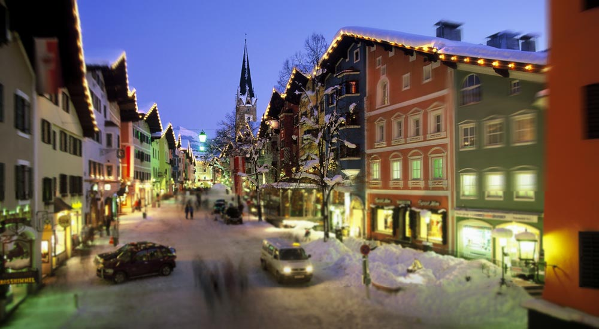
面 積 |  | ５８ｋ㎡  （蔵王＋滝山地区面積にほぼ同じ）
位 置 |  | 北緯４８度，東経１２度，標高７６０ｍ
気 候 |  | 夏は３０℃近くまでになりますが，湿度が低いため比較的過ごしやすいです。冬は寒さの厳しい大陸性気候となり，雪に覆われます。  １日の気温の変化が激しく，夏でも厚手の服が必要なこともあります。
時 差 | 日本より８時間遅くなります。（夏時間(３月最終日曜午前２時～１０月最終日曜午前３時)は７時間）  オーストリアに入るとき時計の針を８(７)時間遅らせ，出るときは８(７)時間進めます。  < 日本が正午のとき，キッツビューエルは午前４時(夏時間時は午前５時) >
公用語 |  |  | ドイツ語
都市へのアクセス |  |  | 《インスブルク》 | 直通列車で約１時間
 |  |  | 《ウィーン》 | インスブルクより空路１時間，鉄道（特急）で５時間３０分
 |  |  | 《ザルツブルク》 | 鉄道で２時間
 |  |  | 《ミュンヘン（ドイツ）》 | 鉄道で２時間
スポーツ |  |  | スキー／スノーボード／ゴルフ／テニス／サイクリングなど
↑このページのＴＯＰへ

YCIRC 080313

